以IDOL3M项目为例:
1.分支情况如下：
开发分支
m8939
编译产品名有两个：idol3 和 idol347
版本号分别是v7V1X、v7V3X和v1B1X、v1B3X（X表示0～9，A～Z）
注意daily版本号为v7V1X_x、v7V3X_x和v1B1X_x、v1B3X_x(小x不为0即1～9，A～Z)
代码提交时：
Idol3 5.5 Global M和Cricket M product name选择idol3_m
Idol3 4.7 product name选择idol347_m
cricket分支
m8939_cricket_rb1.0
编译产品名只有一个：idol3
版本号是v7VMX
代码提交时：
product name选择idol3_cricket_m
Bell/Telus/VideoTron MP分支
m8939_mp_rb1.0
编译产品名有两个：idol3 和 idol347
版本号分别是v7VAX和v1BAX
代码提交时：
product name选择m8939_mp_rb1.0

EMEA MP分支
m8939_mp_rb2.0
编译产品名有两个：idol3 和 idol347
版本号分别是v7VGX和v1BGX
代码提交时：
product name选择m8939_mp_rb2.0
2.下载命令如下：
宁波现场下载命令：
repo init -u git@172.16.11.162:quicl/manifests -m branchname.xml
repo sync -c –no-tag
南京下载命令：
repo init -u git@172.26.12.66:quicl/manifests -m branchname.xml
repo sync -c –no-tag
3.编译命令
source build/envsetup.sh
choosecombo 1 2(或1表示idol347的) 2(2表示userdebug版本) 2 2
make -j8

4.fastboot烧机方式：
sudo adb reboot bootloader
sudo fastboot flash boot boot.img
sudo fastboot flash cache cache.img
sudo fastboot flash aboot emmc_appsboot.mbn
sudo fastboot flash persist persist.img
sudo fastboot flash recovery recovery.img
sudo fastboot flash system system.img
sudo fastboot flash tctpersist tctpersist.img
sudo fastboot flash userdata userdata.img
sudo fastboot flash custpack custpack.img
sudo fastboot flash modem NON-HLOS.bin
sudo fastboot flash sbl1 sbl1.mbn
sudo fastboot flash sdi sdi.mbn
sudo fastboot flash rpm rpm.mbn
sudo fastboot flash tz tz.mbn
sudo fastboot flash fsg study.mbn
sudo fastboot reboot
5.teleweb上文件开头字母对应的img：
{"G","GPT_BACKUP0"}
{"O","GPT_MAIN0"}
{"T","TZ"}
{"W","RPM"}
{"N","NON-HLOS"}
{"C","SBL1"}
{"D","HYP"}
{"E","SPLASH"}
{"F","TCTPERSIST"}
{"L","EMMC_APPSBOOT"}
{"B","BOOT"}
{"K","SEC"}
{"Y","SYSTEM"}
{"M","CUSTPACK"}
{"U","USERDATA"}
{"R","RECOVERY"}
{"J","PERSIST"}
{"S","STUDY"}
{"P","PARTITION"}
{"Z","PATCH"}
{"I","CACHE"}
{"X","SECURITY"}

6.手机常用暗码
(1)手机查看版本号：Call输入#*3228#
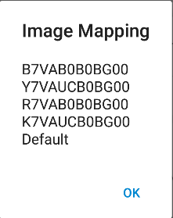

如截图表示7VAB+UD0
- 主软件版本看B开头的串号的2~5四位；如果带perso可以看Y开头的串号的2~4三位+第7位数字。注意
- 判断是daily版本还是weekly版本看B开头的串号的看倒数第5位数字，0表示正式软件，非0表示daily；注意daily版本是不会有perso的
- 判断是否带perso看Y开头的串号5~6两位；perso的次数看倒数第5位数字。注意perso次数以0开始，第一次是0，第二次是1...以此类推
- 如果B开头串号和Y开头的主软件版本对应不上则说明是人为组合版本

(2)开发分支user版本root：Call输入#*#*212018#*#*
(3)查看并开关diag端口保护：Call输入###2324#
(4)进入mini界面：Call输入#*#*2324#*#*
(5)开发分支控制google服务：Call输入###666#

7.提交代码工具
patch_delivery_cli_gui.py
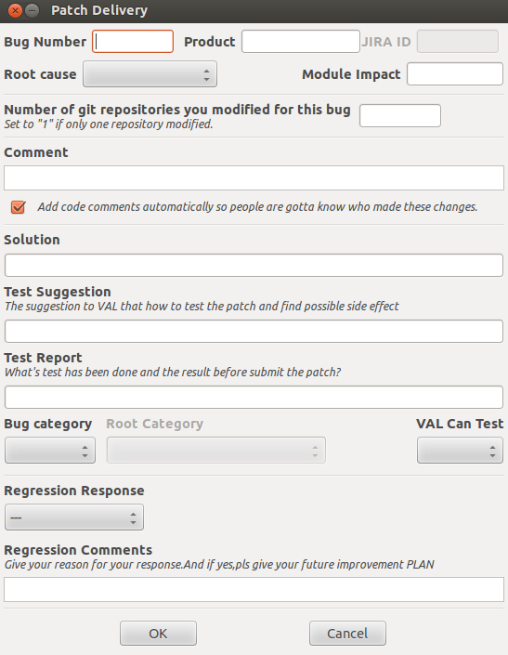

bug号和product name一定要对应上，否则不会自动链接到bug系统上。

8.常用网站
gerrit提交的网址（可以实现实时同步）:
http://172.16.11.162:8081/#/
需要code-review+2和verified+1才能merge

bug系统：
https://alm.tclcom.com:7003/im
帐号、密码和gerrit邮箱统一

gitweb代码库以git划分，远程路径不一定和本地相同，具体可以看本地repo方式下载代码里的.repo/manifest.xml：
http://172.16.11.162:8080/

opengrok代码搜索（不是实时同步的，大概一天一次）：
http://172.26.12.51:8080

genkins上的black：
http://172.16.11.170/job/m8939_black
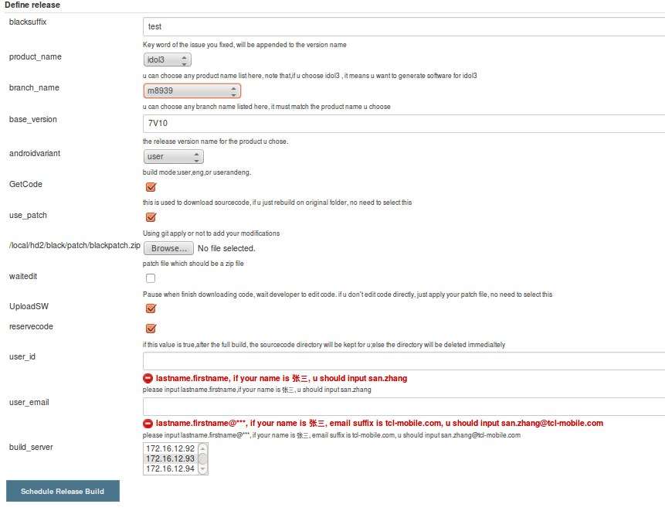
步骤：
- 点击‘Release’;
- 填写产品，版本，分支，软件类型等;
- 上传patch， patch须为*.zip格式， 暂时不支持其他格式;
- 开始编译;
zip包里文件格式：
以 device/tct/idol3本地代码git仓库patch为例子，
modify code;
git add . _______把所有新增的文件加入git;
git commit –am “for test” _______把改动先提交在本地git仓库;
git format-patch -1 _______把刚才本地提交的代码做成patch;
git format-patch 'commit id' -1 _______把指定的Commit做成patch;
zip test_patch.zip device/tct/idol3/0001_for_test.patch _______把指定的patch 压缩成zip包，并包含相应的路径信息

出Black注意点：
1.版本号必须是teleweb上Appli下有的。
2.版本号，分支，产品名一定要对应上，具体可以根据下面链接查看下
http://172.16.11.162:8080/gitweb-fast/gitweb-quicl/?p=manifests.git;a=tree;f=ver/idol3_m;h=9d3a580e7b8b079002e889078d575586755ec156;hb=refs/heads/master
http://172.16.11.162:8080/gitweb-fast/gitweb-quicl/?p=manifests.git;a=tree;f=ver/idol347_m;h=9d3a580e7b8b079002e889078d575586755ec156;hb=refs/heads/master
3.patch一定要打包到和本地git仓库目录相同的zip包

